## 596 as roqueiras (foguetes) do meu descontentamento 4.6.2025

Há tradições e tradições, e se bem que, de uma forma geral, apoie e sustente a sua preservação, tenho de admitir que com o passar dos anos, e séculos, fruto da ecologia e outras ciências, algumas dessas tradições estão condenadas e devem ser abolidas ou modificadas.

Refiro-me a uma proposta do partido PAN em2023 (e que urge repetir) para acabar com o ruído, eliminando as roqueiras e morteiros (foguetes ou petardos) ou substituindo-as por outras silenciosas. Raramente estive de acordo com o PAN, mas dei comigo a aplaudir a proposta nesse ano.

É a partir de maio e até finais de setembro que o tormento surge. Estamos no Espírito Santo e não só nesta festa, mas em todas as ocasiões (e parecem ser semanais) há as roqueiras (os tradicionais foguetes ruidosos) que impedem qualquer descanso, assustando animais e humanos a qualquer hora do dia e da noite. Costumo dizer que se eu mandasse …. nunca mais acendiam nenhum foguete…

Qualquer festa, festarola ou celebração (e no desporto futeboleiro) vem sempre acompanhada de foguetes estrelejando nos céus com o seu característico bum, que ainda hoje ninguém me conseguiu explicar para que servem.

Já tentei entender se tem a ver com frustrações edípicas ou outras, com sexualidades reprimidas ou quejandas mas nada descortinei que as pudesse explicar, de forma satisfatória.

Além do inconveniente para tímpanos mais sensíveis, há o desassossego de animais domésticos e outros que entram em pânico com o barulho, como há anos observamos cá em casa.

Depois, há o incumprimento das normas e horários. Quando interrogo algum dos nativos logo me respondem “isto não é a cidade, senhor”. Começam normalmente pelas 07 da matina e vão até bem depois da meia noite (por vezes pelas duas da manhã), à revelia de posturas municipais, e outras leis que definem o período em que podem ser lançados tais foguetes.

Ecoam como canhões, desde manhã cedo até noite adiantada rompendo o silêncio do descanso da madrugada. As roqueiras ao contrário do fogo de artificio são só barulho sem cores nem desenhos elaborados riscando os céus.

Os açorianos primam pelo desconhecimento e incumprimento de normas de segurança, em geral. É vê-los de cigarro na boca, a acendê-lo na ponta do rastilho e lançar o projétil ao ar. Parecem crianças com um brinquedo, deveras perigoso, mas a irracionalidade de os lançar a qualquer hora confunde-me e irrita-me.

Sei que somos poucos, uma minoria talvez de descontentes com esta tradição, a precisar de fiscalização para se acabar com este flagelo auditivo nas suas múltiplas vertentes de perigo além do inconveniente estrondo.

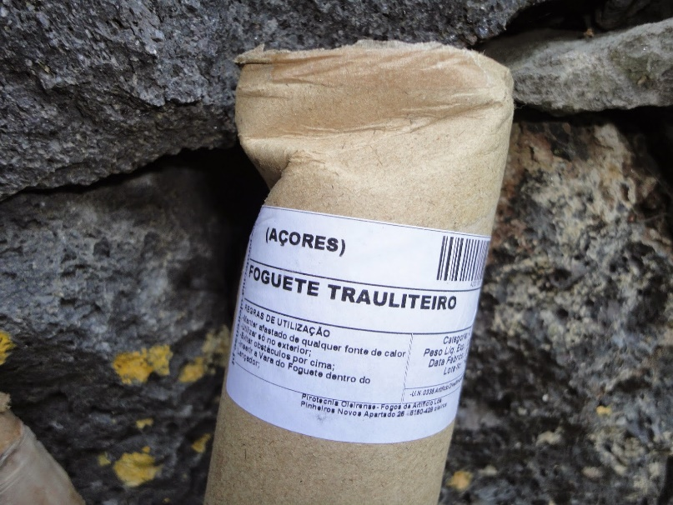

|  |
| --- |
| **Chrys Chrystello, Jornalista, Membro Honorário Vitalício nº 297713 [Australian Journalists' Association - MEEA]**[drchryschrystello@journalist.com](mailto:drchryschrystello@journalist.com),**Diário dos Açores (desde 2018)/ Diário de Trás-os-Montes (2005)/ Tribuna das Ilhas (2019)/** Jornal LusoPress, Québec, Canadá (2020)/ Jornal do Pico (2021) |